2014年内蒙古通辽市初中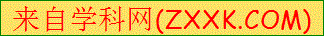毕业生学业考试试题

化 学
注意事项：
1. 本试卷共6页，18小题，满分为50分，与物理同卡不同卷，合考时间为120分钟。
2. 根据网上阅卷需要，本试卷中的所有试题均按要求在答题卡上作答，答在本试卷上的答案无效。
3. 考试结束后，将本试卷与答题卡分别封装一并上交。

可能用到的相对原子质量：C—12 H—1 O—16 Fe—56 Zn—65 Al—27 Cu—64
Cl—35.5 Ca—40 Mg—24
一、选择题（本题包括10小题，每小题1分，共10分。每小题只有一个正确答案，请在答题卡上将代表正确答案的字母用2B铅笔涂黑。）
1. 物质的性质决定物质的用途。下列物质的用途主要利用其化学性质的是
A. 石墨棒作干电池电极 B. 天然气用作燃料
C. 干冰用于人工降雨 D. 活性炭用于吸附冰箱中的异味
2. 下图是三种微粒的结构示意图，有关它们的说法正确的是
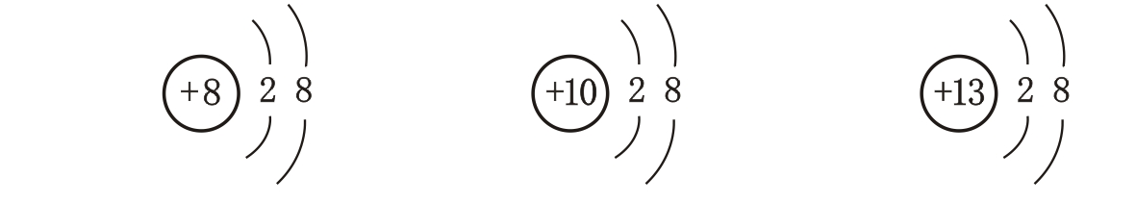
A. 三种微粒的核外电子排布相同
B. 三种微粒对应原子的最外层电子数相同
C. 三种微粒属于同种元素的微粒
D. 三种微粒都是原子
3. 氧气的制取及有关性质实验，图示正确的是
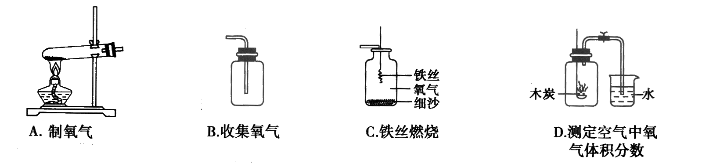
4. 化学来源于生活，应用于生活。下列做法中合理的是
A. 烧菜时油锅着火，立即盖上锅盖
B. 室内起火时，应立即打开所有门窗进行呼救
C. 用甲醛溶液浸泡食用海产品以保鲜
D. 用工业用盐（亚硝酸钠）烹调食物
5. 下列有关物质的类别的选项中，错误的一项是
A | 合金 | 钛合金、不锈钢、生铁
B | 碱类 | 烧碱、纯碱、熟石灰[来源:学#科#网Z#X#X#K]
C | 干燥剂 | 浓硫酸、生石灰、氢氧化钠固体
D | 合成材料 | 合成纤维、合成橡胶、塑料
6. 化肥碳铵（NH₄HCO₃）可以促进植物茎叶茂盛、叶色浓绿。有关碳铵的说法正确的是
A. 碳铵中氮元素的化合价为+3 B. 碳铵属于复合肥料
C. 碳铵不能与碱性物质混合使用 D. 碳铵中没有金属元素，所以它不属于盐
7. 通过一年的学习，我们认识了很多化学方程式。下列应用和相应的原理及基本反应类型均正确的是
A. 酸雨的形成 CO₂+H₂O====H₂CO₃ 化合反应
MnO₂

B. 用过氧化氢溶液制氧气 2H₂O₂====2H₂O+O₂ 分解反应
C. 用铁制容器盛放稀盐酸 Fe+2HCl=====FeCl₂+H₂↑ 置换反应
D. 误服氯化钡后用硫酸镁解毒 BaCl₂+MgSO₄======MgCl₂+BaSO₄↓ 复分解反应
8. 水是生命之源，万物之基。不仅如此，水在化学实验中的作用也不可忽视，下列做法中，水用来隔绝空气的是
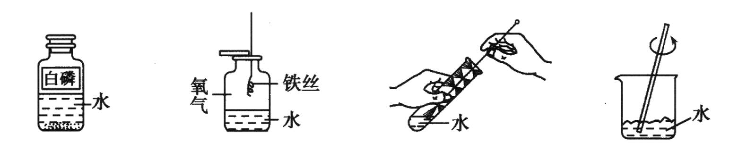
A. 保存白磷 B. 燃烧铁丝 C. 洗涤试管 D. 溶解物质
9. 物质中混有杂质常常影响实验现象及实验结论的判定。除去下列物质中混有的杂质，所选用的试剂及操作方法均正确的是
选项 | 物质 | 杂质 | 选用试剂和操作方法
A | CO₂ | CO | 通入O₂，点燃
B[来源:Z_xx_k.Com] | NaOH | Na₂CO₃ | 加入过量盐酸，蒸发
C | 铁粉 | 铜粉 | 加入过量稀硫酸，过滤
D | Cu(NO₃)₂溶液 | AgNO₃溶液 | 加入过量铜粉，过滤

10. 图Ⅰ中甲、乙、丙、丁表示相邻两种物质相互混合过程中溶液酸碱度的变化，其中可能符合图Ⅱ所示变化关系的是
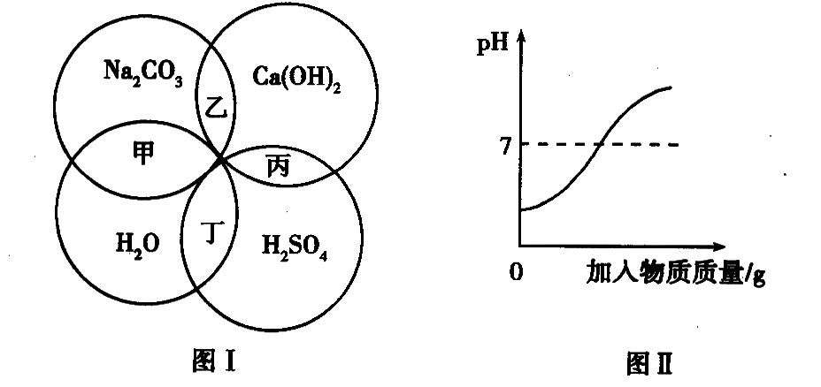
A. 甲 B. 乙 C. 丙 D. 丁
二、填空与简答题（本题包括3小题，每空1分，共16分）
11. （5分）化学与生活息息相关，请用学过的知识解决下列问题。
（1）2014年1月份我国北方被雾霾笼罩，多个城市达中度污染，其中主要污染物为PM2.5。 PM2.5是指大气中直径小于或等于2.5 μm的颗粒物。
① 雾霾天气导致呼吸系统病人增多，因为雾霾可使空气中增加大量的 （填字母序号）
a. CO₂ b. CO c. SO₂ d. 可吸入颗粒物
② 我们身边出现了许多油气混合动力公交车、出租车，用天然气作为燃料可以减少可吸入颗粒物的产生，天然气的主要成分的名称是 ，其充分燃烧的化学方程式为 。
（2）在旅途中一些方便食品颇受青睐，自热米饭就是其中之一。自热米饭的发热成分主要是生石灰、铁粉、碳酸钠、活性炭等，发热过程是将其投入水中即可。则放热反应的化学方程式为 。自热米饭中的配菜一般有肉类和蔬菜，自热米饭的饭菜可以提供的主要营养物有 。
a. 糖类 b. 蛋白质 c. 脂肪 d. 维生素
12. （6分）
（1）根据右图中a、b、c三种物质的溶解度曲线，回答下列问题。
① P点的含义是 。
② t₂ ℃时，将30 g的a物质加入50 g水中充分搅拌，能形成的溶液的质量为 。
③ 将 t₂ ℃时的a、b、c三种物质的饱和溶液降温到 t₁ ℃时，三种溶液的溶质质量分数的顺序是 （填写物质序号并用“＞”或“＜”连接）。
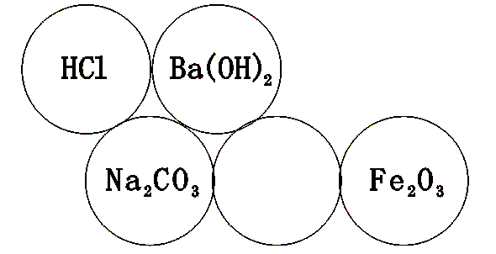
（2）“五环”也能应用在化学中。如图所示，每个环代表一种物质（环内物质不能重复），两环相切表示两种物质可以发生化学反应。回答下列问题：

① 空环中物质的化学式为。（写出一种即可）
② 环中物质两两反应，能生成白色沉淀的中和反应的化学方程式为 。
③ 写出环中物质碱和盐反应的化学方程式 。
13. （5分）金属在生产生活中得到广泛应用。
（1）铝可以制成铝箔，这是利用了金属铝具有良好的 。
（2）铁制品生锈的条件是 ，可以用稀酸清除铁锈，写出清除铁锈的化学方程式 。
（3）我国是世界上最早采用湿法冶金提取铜的国家，铁和硫酸铜溶液反应的化学方程式为 。
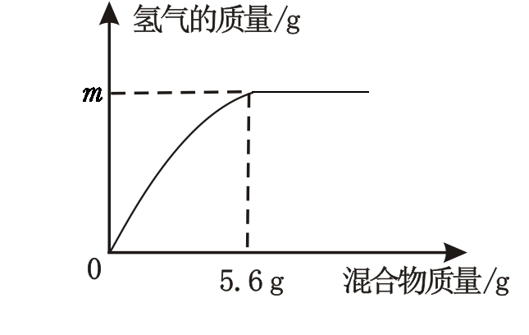
（4）现有两种金属单质组成的混合物。向100 g某稀盐酸中加入该混合物，混合物的质量与生成氢气的质量关系如图所示。
下列说法不正确的一项是 。
a. 若混合物为Zn、Al，则m可能是0.2 g
b. 若混合物为Zn、Cu，则m=0.2 g
c. 若混合物为Fe、Al，则稀盐酸中溶质质
量分数一定大于7.3%
d. 若混合物为Fe、Cu，m=0.1 g，则混合物中Fe的质量分数为50%
三、实验与探究题（本题包括3小题，每空1分，共16分）
14. （3分）下图表示稀盐酸和氢氧化钠溶液发生反应过程中溶液的pH变化。根据图像信息，回答问题。
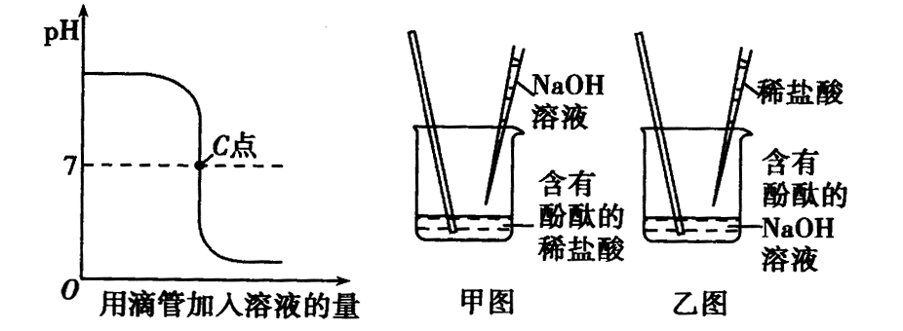
（1）进行该反应的实验操作是按照 （填“甲”或“乙”）图所示进行的。
（2）整个实验过程中溶液的颜色变化是 。
（3）曲线上C点表示 。
15. （6分）化学是以实验为基础的自然科学，下图所示为实验室常用的实验装置：

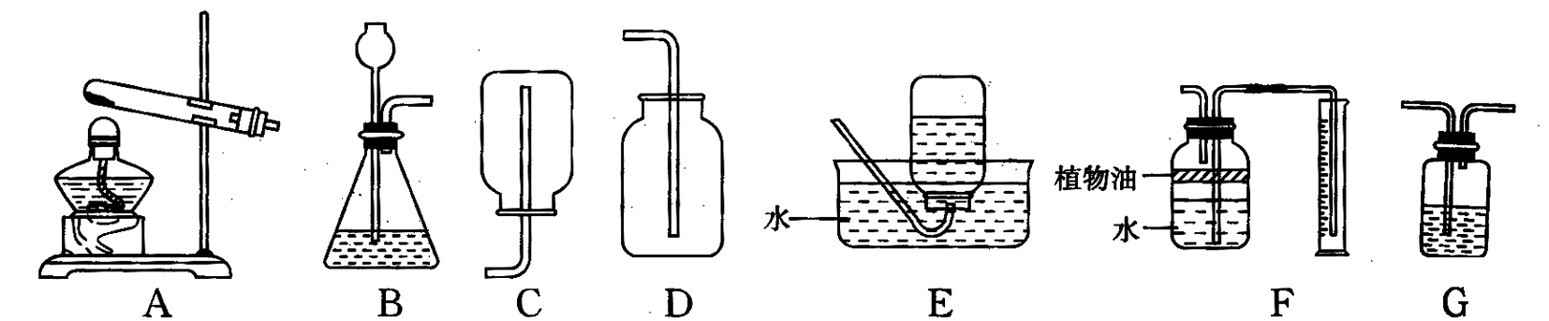
据此回答：
（1） 实验室若用A装置制取氧气，写出反应的化学方程式 。
（2） 实验室通常用石灰石和稀盐酸反应制取CO₂，所需要的装置组合是（填装置序号）；
也可以用碳酸氢钠（NaHCO₃）固体加热分解（产物为碳酸钠、二氧化碳和水）来制取，该反应的化学方程式为 。
（3）F装置可用来测量生成的CO₂气体的体积，其中在水面上放一层植物油的目的
是 。
（4） 实验室若检验CO₂应选择装置 ，其反应的化学方程式为 。
16. （7分）张宁和刘明同学学习完酸、碱、盐后发现：碱溶液能使酚酞溶液变红，Na₂CO₃溶液也能使酚酞溶液变红。通过学习知道，碱溶液使酚酞溶液变红，是因为碱在水中离解出OH⁻，那么Na₂CO₃溶液中究竟是哪种粒子使酚酞溶液变红呢？请你帮助他俩完成实验探究。
【提出问题】Na₂CO₃属于 （填“酸”、“碱”、“盐”），为什么能使酚酞溶液变红？
【进行猜想】
（1）Na⁺使酚酞溶液变红。
（2）水分子使酚酞溶液变红。
（3） 使酚酞溶液变红。
【设计实验】
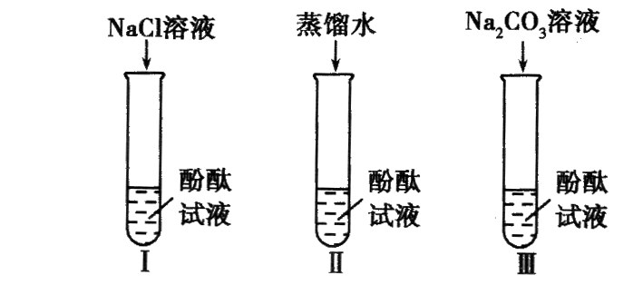
（1）实验Ⅰ的目的是为了验证猜想 不
成立。
（2）刘明同学认为实验Ⅱ没必要做，他的理由
是 。
（3）实验Ⅲ滴入Na₂CO₃溶液，振荡，酚酞试液变 红。向变红后的溶液中滴加CaCl₂溶液至过量，振荡，
出现的现象是 ，反应的化学方程式是。（提示：CaCl₂溶液呈中性）
（4）由实验Ⅰ、Ⅱ、Ⅲ得出猜想（3）正确。
张宁对此结论有些质疑，于是他查阅资料。
【查阅资料】Na₂CO₃溶液中，CO₂⁻³和H₂O发生如下反应：
CO₂⁻³+H₂O=====HCO⁻₃+OH⁻
【得出结论】Na₂CO₃溶液中使酚酞溶液变红的粒子是 。

四、计算与分析题（本题包括2小题，共8分）
17. （2分）在一个密闭容器内放入X、Y、Z、W四种物质，一定条件下发生化学反应，一段时间后，测得有关数据如下表。
物质 | X | Y | Z | W
反应前质量（g） | 2 | 1 | 16 | 16
反应后质量（g） | 12 | m | 8 | 14

(1）m = 。
（2）参加反应的Z与W的质量比为 。
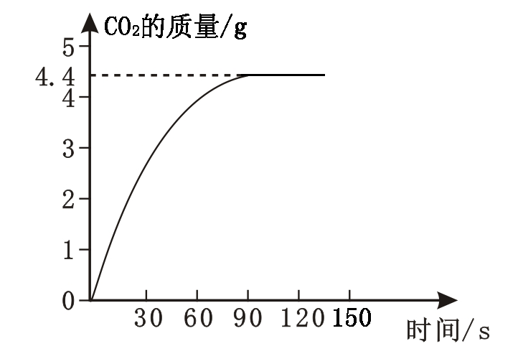
18. （6分）某校化学兴趣小组同学发现，长期使用的热水壶底部有一层水垢，水垢的主要成分是碳酸钙和氢氧化镁，他们为了测定水垢中碳酸钙的含量，取某种稀盐酸100 g加入到15.8 g水垢中，产生CO₂气体的情况如下图所示。计算：
（1）从图中可以看出15.8 g水垢与盐酸反应后
生成CO₂最多是 。
（2）水垢中碳酸钙的质量分数是多少？（计算[来源:学§科§网]
结果保留0.1%）
（3）所用稀盐酸中溶质质量分数是多少？（计算结果保留0.1%）

